LOUVOR: Faça um louvor bem alegre. Pode ser usado um CD ou cantar espontaneamente.
QUEBRA-GELO: Faça um círculo com as crianças e peça para que algumas delas contem uma história que elas lembram, bem alegre e divertida para que todos possam rir juntos.

VERSÍCULO: “Na presença de Deus existe abundância de Alegria.” Salmos 16:11

O Fruto do Espírito - Alegria

RESUMO: O Apóstolo Paulo visitava muitas igrejas e um dia ele estava longe da Igreja de Filipenses e lembrou-se dela e resolveu escrever uma carta para eles, pois gostava muito deste povo, porque sempre eram muito cuidadosos com ele. Paulo disse em sua carta: Estou com muitas saudades e lembro-me do tempo bom, em que estávamos juntos e que vocês me abençoavam muito, com tudo o que eu precisava. Não estou dizendo isso, porque me sinto abandonado ou porque sinto falta de alguma coisa, pois aprendi a estar satisfeito com o que tenho. Sei o que é estar necessitado e sei também o que é ter mais do que é preciso. Aprendi o segredo de sentir ALEGRIA em todo lugar e em qualquer situação, quer esteja alimentado ou com fome, quer tenha muito ou tenha pouco. Com a força que Cristo me dá, posso enfrentar qualquer situação. Mesmo assim agradeço por vocês terem me ajudado nas minhas aflições. Vocês, Filipenses, sabem muito bem que, quando eu vim para Macedônia (nome uma cidade) anunciar o evangelho, a igreja de vocês foi a única que me ajudou. Vocês foram os únicos que participaram dos meus lucros e dos meus prejuízos. Em Tessalônica, mais de uma vez precisei de auxílio, e vocês o enviaram. Não é que eu só pense em receber ajuda. Pelo contrário, quero ver vocês sempre sendo muito abençoados por Deus. Eu sou muito grato por tudo o que vocês me enviaram e que foi mais do que o necessário. E assim Paulo foi terminando sua carta, mostrando que podemos estar alegres mesmo que as coisas estejam difíceis, pois a alegria do Fruto do Espírito Santo que é dom de Deus não depende das circunstâncias que vivemos e sim de dependermos em tudo de Deus.
Paulo passou por muitos momentos difíceis quando pregava a palavra de Deus pois as pessoas perseguiam os discípulos de Jesus, eles dependiam da ajuda uns dos outros, mas Paulo sempre estava alegre na presença de Deus, porque sua alegria vinha do Espírito Santo e não de bens materiais. Nós que temos Jesus em nosso coração podemos também sentir alegria quando cantamos, quando faz sol e podemos brincar com os amigos, quando chove e temos que ficar em casa, quando falamos com Jesus em oração, quando vamos aos cultos. Se estamos alegres em qualquer situação isso mostra que temos o Fruto do Espírito Santo em nossas vidas.

COMPARTILHANDO:
- Quando você pensa em algo alegre o que você lembra ou de quem você lembra?
- É possível a gente se sentir alegre, mesmo quando alguma coisa na nossa vida não está muito bem?

ORAÇÃO: Querido Deus e pai, aprendemos hoje que é possível ser alegre, mesmo quando alguma coisa não está bem. Que a nossa alegria vem do Senhor, que é um Deus bom. Que em todo o tempo o nosso coração esteja transbordando da alegria que só o Espírito Santo nos oferece. Oramos agradecidos, em Nome de Jesus, Amém!
OFERTA: Vamos ofertar com alegria.

Para colorir! Capriche, tá?
“Na presença de Deus existe abundância de Alegria.” Salmos 16:11
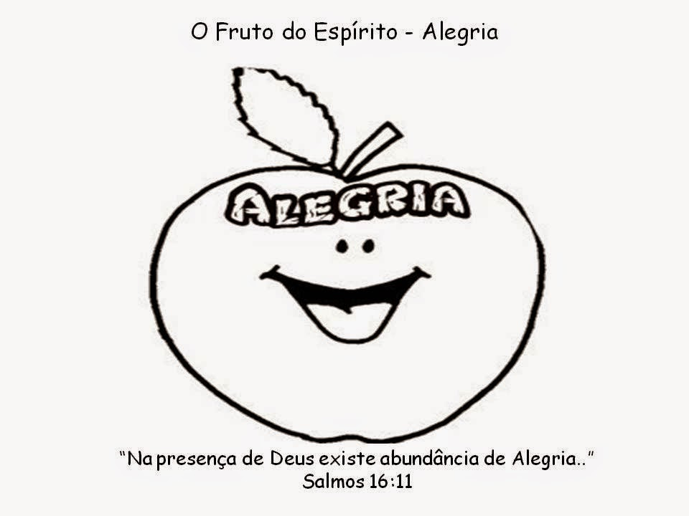
Preencher a maçã com bolinhas de papel crepon vermelho.

Para colorir! Capriche, tá?
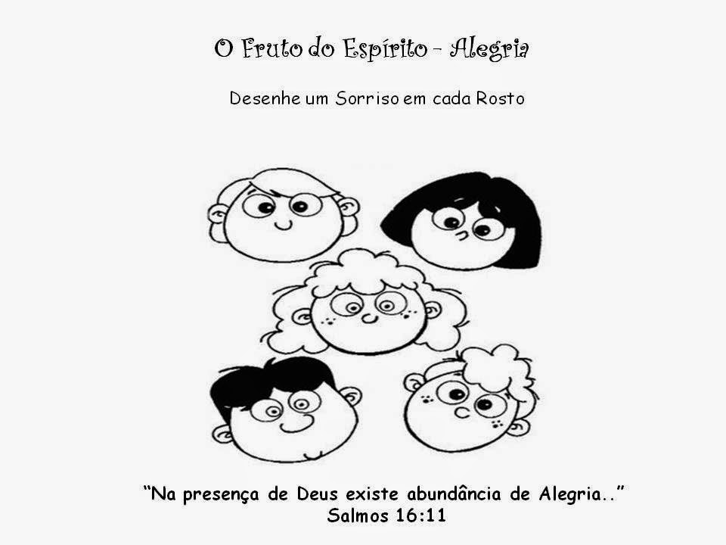
“Na presença de Deus existe abundância de Alegria.” Salmos 16:11

